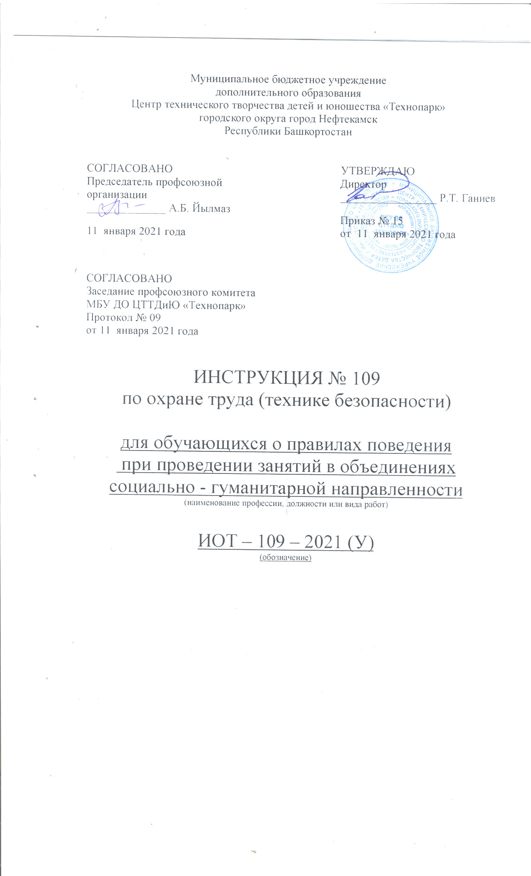Настоящая инструкция по охране труда (технике безопасности) для обучающихся о правилах поведения при проведении занятий в кабинете ОБЖ разработана с учетом условий в МБУ ДО ЦТТДиЮ «Технопарк» городского округа город Нефтекамск Республики Башкортостан (далее – Технопарк).

1. Общие требования безопасности
1.1. К работе в объединениях социально-педагогической направленности (в кабинете ОБЖ) допускаются лица обоего пола достигшие 18 лет, имеющие педагогическое образование и прошедшие медицинский осмотр.
1.2. К занятиям в кабинете ОБЖ допускаются лица, прошедшие медицинский осмотр и инструктаж по охране труда.
1.3. Педагог должен:
- знать свои должностные обязанности и инструкции по ОТ (охране труда);
- пройти вводный инструктаж и инструктаж на рабочем месте;
- руководствоваться в работе правилами внутреннего распорядка режим труда и отдыха определяется графиком работы педагога;
1.4. Опасные факторы:
- нарушения осанки обучающихся, искривления позвоночника, развитие близорукости при неправильном подборе размеров ученической мебели;
- нарушение остроты зрения при недостаточной освещенности в кабинете;
- поражение электрическим током при неисправном электрооборудовании кабинета.
- при включении электроприборов, аппаратуры ТСО (технических средств обучения) поражение электротоком;
- при проведении занятий по стрельбе;
- при использовании дозиметрических приборов – излучение;
- нарушение правил личной безопасности;
1.5. О случаях травматизма сообщать администрации Технопарка.
1.6. Соблюдать технику безопасности труда.
1.7. Педагог относится к электротехничекому персоналу и должен иметь 3-ю квалификационную группу допуска по электробезопасности
1.8. Не заниматься самостоятельно ремонтом приборов электроосвещения
1.9. Хранить аппаратуру ТСО, приборы и оружие в лаборантской, оснащённой сигнализацией
1.10. Не привлекать обучающихся к переноске приборов и оборудования в учебный кабинет
1.11. Нести ответственность (административную, материальную, уголовную) за нарушение инструкций по охране труда.
1.12. При получении обучающимся травмы оказать первую помощь пострадавшим, сообщить об этом администрации Технопарка и родителям пострадавшего, при необходимости отправить его в ближайшее лечебное учреждение.

2. Требования безопасности перед началом работы
2.1. Необходимо:
- проверить готовность учебного кабинета к занятиям;
- проверить исправность электроосвещения;
- проветрить учебный кабинет;
- приготовить необходимое оборудование;
- проверить его исправность, готовность к эксплуатации.
2.2. Включить полностью освещение в кабинете, убедитесь в исправной работе светильников. Наименьшая освещенность в кабинете должна быть не менее 300 лк (20 вт/кв. м) при люминесцентных лампах и не менее 150 лк (48 вт/кв. м) при лампах накаливания.
2.3. Убедитесь в исправности электрооборудования кабинета:
- светильники должны быть надежно подвешены к потолку и иметь светорассеивающую арматуру;
- коммутационные коробки должны быть закрыты крышками;
- корпуса и крышки выключателей и розеток не должны иметь трещин и сколов, а также оголенных контактов.
2.4. Убедитесь в правильной расстановки мебели в кабинете: расстояние между наружной стеной кабинета и первым рядом столов должно быть не менее 0,6 м, расстояние между внутренней стеной кабинета и столами должно быть не менее 0,5 м, расстояние между задней стеной кабинета и столами должно быть 0,4-0,5 м, расстояние от классной доски до первых столов должно быть 2,4-2,7 м, расстояние от классной доски до последних столов должно быть не более 8 м, удаление мест от окон не должно превышать 6 м.
2.5. Проверить санитарное состояние кабинета и проветрить его, убедиться в целостности стекол в окнах.
2.6. Убедиться в том, что температура воздуха в кабинете находится в пределах 17-20°С.

3. Требования безопасности во время занятий
3.1. Необходимо:
- иметь в кабинете инструкцию по ТБ (технике безопасности) обучающихся;
- во время занятий по стрельбе, а также с использованием приборов, проводить с обучающимися инструктаж по ТБ;
- следить за порядком и дисциплиной в кабинете;
- не допускать обучающихся к самостоятельному включению аппаратуры ТСО;
- не оставлять обучающихся без присмотра во время занятий.
3.2. С целью обеспечения надлежащей естественной освещенности в кабинете не расставлять на подоконнике цветы.
3.3. Все используемые в кабинете демонстрационные электрические приборы должны быть исправны и иметь заземление или зануление.
3.4. Стекла окон очищать от пыли и грязи не реже 3 раз в год, очистку светильников производить не реже одного раза в 3 месяца. Привлекать обучающихся к этим работам, а также к оклейке окон запрещается.
3.5. При открывании окон рамы фиксировать в открытом положении крючками. При открывании фрамуг обязательно должны быть ограничители.
3.6. Во избежание падения из окна, а также ранения стеклом, не вставать на подоконник.

4. Требования безопасности в аварийных ситуациях
4.1. Необходимо:
- при возникновении аварийных ситуаций принять меры к эвакуации обучающихся;
- сообщить о происшедшем администрации Технопарка, при пожаре известить службу 01;
- оказать первую помощь пострадавшим в случае травматизма;
- при внезапном заболевании обучающегося вызвать медработника, сообщить родителям.
4.2. При плохом самочувствии сообщить об этом педагогу.
4.3. При прорыве системы отопления удалить обучающихся из кабинета, перекрыть задвижки в тепловом узле здания и вызвать слесаря-сантехника.
4.4. При возникновении пожара немедленно эвакуировать обучающихся из здания, сообщить о пожаре в ближайшую пожарную часть и приступить к тушению очага возгорания с помощью первичных средств пожаротушения.
4.5. При получении обучающимся травмы оказать первую помощь пострадавшему, сообщить об этом администрации Технопарка и родителям пострадавшего, при необходимости отправить его в ближайшее лечебное учреждение.

5. Требования безопасности по окончании занятий
5.1. Необходимо:
- отключить от электросети аппаратуру ТСО;
- выключить электроосвещение, закрыть кабинет на ключ;
- о всех недостатках, обнаруженных во время работы, сообщить администрации Технопарка.
5.2. Проветрить и провести влажную уборку кабинета.
5.3. Закрыть окна, фрамуги и выключить свет.

Инструкцию составил:
Педагог-организатор Н.Я. Нагимов

